Министерство науки и высшего образования Российской Федерации
Федеральное государственное бюджетное образовательное учреждение высшего образования «Российский химико-технологический университет имени Д.И. Менделеева»
Факультет цифровых технологий и химического инжиниринга
Кафедра информационных компьютерных технологий

ОТЧЕТ ПО ПРАКТИЧЕСКОЙ РАБОТЕ № 79
ПО КУРСУ
«ЦИФРОВОЕ МОДЕЛИРОВАНИЕ ФИЗИКО-ХИМИЧЕСКИХ СИСТЕМ»:
«Лабораторная работа 7. Моделирование кинетики реакций в закрытой системе.»

Ведущий преподаватель
К.Т.Н., доцент Митричев И.И.

Студент группы КС-24 Елфимова К.В.

Москва
2025

Задание
Работа состоит из двух заданий и выполняется с написанием компьютерных программ на любом языке.
Задание 1.
Пример решения задачи см. стр. 122-124 сборник РХТУ
Дана зависимость общего давления идеальной газовой смеси от времени при постоянной температуре в закрытом реакторе в ходе реакции A (табл. 4.3, стр. 129-131 сборник РХТУ [Сборник задач по физической химии. Электрохимия, химическая кинетика: учебное пособие / В. Ю. Конюхов, А. В. Гребенник, А. Ю. Крюков, О. И. Воробьева. –М. : РХТУ им. Д. И. Менделеева, 2021. – 224 с.]). По приведённым данным рассчитайте парциальное давление и концентрацию реагента в соответствующие моменты времени, постройте кинетическую кривую концентрации реагента. Графическим методом определите константу скорости и порядок реакции А. Рассчитайте время полупревращения исходного вещества, а также его концентрацию и степень превращения в момент времени t₁ после начала реакции. В момент начала опыта в системе присутствовал только исходный реагент (в варианте 8 – только исходные реагенты в мольном соотношении 1:1).

Вариант 4
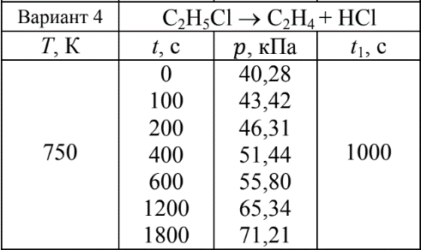

Задание 2.
Варианты 1-16 – уравнения реакций и кинетические параметры см. в таблице с. 97-99 сборник ТПУ – [Математическое моделирование химико-технологических процессов: учебное пособие/ А.В. Кравцов, Н.В. Ушева, Е.А. Кузьменко, А.Ф. Федоров; Томский политехнический университет. – 4-е изд. – Томск: Изд-во Томского политехнического университета, 2013. – 136 с].
Задание: Построить кинетические кривые изменения концентрации всех участников реакции до достижения стационарного состояния при изотермическом протекании реакции в режиме идеального смешения в колбе.

Вариант 7
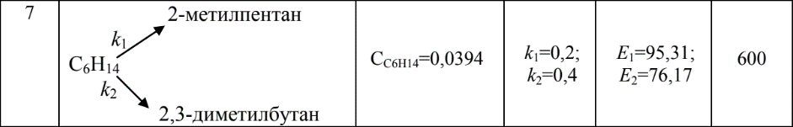

Теоретическое обоснование решения
Химическая кинетика — раздел физической химии, в котором изучаются закономерности протекания во времени химических реакций и их механизм.
Формальная кинетика изучает зависимости скорости реакции от концентрации веществ, температуры, наличия излучения и других факторов
Термодинамика – куда придет процесс за (бесконечно) долгое время.
Кинетика – что будет с системой через некоторое время, определяет скорость процесса – то, что за рамками термодинамики.
Элементарная реакция – реакция, для которой нет промежуточных веществ (интермедиатов). Элементарная реакция протекает в одну стадию и проходит ровно через одно переходное состояние.
Скоростью реакции по i-му компоненту (скоростью образования или расходования iго компонента) называют изменение количества этого компонента в единицу времени в единице реакционного пространства.
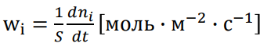
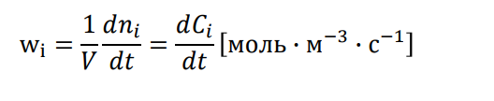
или для гетерогенной реакции
Скорость образования продуктов больше нуля. Скорость расходования реагентов меньше нуля.
Скорость химической реакции
$$r=\frac{w_{i}}{v_{i}}=\frac{1}{v_{i}}\frac{dc_{i}}{dt}$$
$v_{i}>0$ – продукт
$v_{i}<0$ – реагент
Перепишем иначе
$$w_{i}=v_{i}*r_{i}$$
Основной постулат химической кинетики (закон действующих масс)
Скорость реакции в каждый момент времени пропорциональна произведению концентраций реагирующих веществ, возведенных в некоторые степени (закон действующих масс Гульдберга-Вааге)
$$r=k\prod_{i}{c_{i}^{n_{i}}}$$
k – константа скорости, [концентрация]^(𝟏−𝐧) [время]^-1
Порядок реакции — показатель степени в уравнении скорости, характеризующий зависимость скорости от концентрации реагентов.
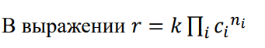
𝑛𝑖 – частный порядок реакции по реагенту. Он равен стехиометрическому коэффициенту 𝜈𝑖 для элементарных реакций.
$∑$𝑛𝑖 = 𝑛 – общий порядок реакции, равен молекулярности для элементарных (простых, и отдельных стадий сложных) реакций.
Кинетическое уравнение в интегральной форме для необратимых реакций 1 порядка.
$C_{A}=C_{A0}*e^{-kt}$, k = 1/c
Время полупревращения тау:
$$τ_{1/2}=\frac{ln2}{k}$$
Линейная анаморфоза
$$lnC_{A}=-kt+lnC_{A0}$$
Установление порядка реакции в данной задачи проводится с помощью графического способа.
Графический способ. Строят графики реакций (0, 1 и 2) и ищут линейный.

Расчет константы скорости
Для первого порядка
$$k=\frac{1}{t}\ln{\frac{C_{0}}{C} }$$

Кинетика параллельных реакций изомеризации гексана

Сложные реакции – многостадийные.
Элементарные реакции, входящие в состав сложной, называют стадиями.
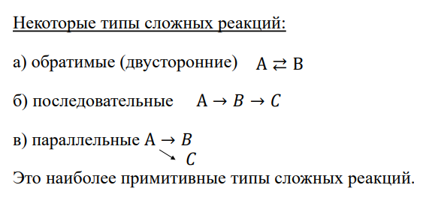
В варианте 7 реакция изомеризации гексана параллельная.
Каждая элементарная реакция идет независимо от других.
Отсюда, чтобы найти скорость по веществу, надо сложить скорости реакций с учетом стехиометрических коэффициентов это вещества в них (обратимая реакция r как одна).

Уравнения скоростей (вариант 7)
Реакция необратима, значит, $r_{-1}=r_{-2}=0$
Для гексана.
$$w_{C6H14}=\frac{dC_{C6H14}}{dt}=-r_{1}-r_{2}= -k_{1}C_{C6H14}-k_{2}C_{C6H14}$$
Для продуктов
$$w_{2MP}=\frac{dC_{2MP}}{dt}=r_{1}= k_{1}C_{C6H14}, w_{23DMB}=\frac{dC_{23DMB}}{dt}=r_{2}= k_{2}C_{C6H14}$$

Стационарное состояние
В закрытой системе достигается, когда реагент полностью израсходован:
$С_{С6H14}=0, { C}_{2MP}=\frac{k1}{k1+k2}C_{0}, C_{23DMB}=\frac{k2}{k1+k2}C_{0}$

Код
1.py

import numpy as np
import matplotlib.pyplot as plt
from scipy.stats import linregress
# Константы
R = 8.314 # Дж/(моль·К)
T = 750 # K
time = np.array([0, 100, 200, 400, 600, 1200, 1800]) # с
pressure = np.array([40.28, 43.42, 46.31, 51.44, 55.80, 65.34, 71.21]) # кПа
# 1. Расчет парциального давления и концентрации реагента
p0 = pressure[0] # начальное давление (кПа)
pA = 2 * p0 - pressure # парциальное давление реагента (кПа)
CA = (pA * 1000) / (R * T) # концентрация (моль/м³)
# Вывод таблицы результатов
print("Результаты расчетов:")
print("{:>6s} {:>10s} {:>10s} {:>12s}".format("t, c", "p, кПа", "pA, кПа", "CA, моль/м³"))
for i in range(len(time)):
print("{:6.0f} {:10.2f} {:10.2f} {:12.4f}".format(time[i], pressure[i], pA[i], CA[i]))
# 2. Построение кинетической кривой
plt.figure(figsize=(10, 6))
plt.plot(time, CA, 'bo-', label='Концентрация C₂H₅Cl')
plt.xlabel('Время, с')
plt.ylabel('Концентрация, моль/м³')
plt.title('Кинетическая кривая разложения C₂H₅Cl')
plt.grid(True)
plt.legend()
plt.show()
# 3. Определение порядка реакции и скорости
plt.figure(figsize=(15, 5))
plt.subplot(1, 3, 1)
plt.plot(time, CA, 'bo-')
plt.xlabel('Время, с', fontsize=12)
plt.ylabel('Концентрация, моль/м³', fontsize=12)
plt.title('C vs t (проверка 0 порядка)', fontsize=14)
plt.grid(True)
plt.subplot(1, 3, 2)
plt.plot(time, np.log(CA), 'ro-')
plt.xlabel('Время, с', fontsize=12)
plt.ylabel('ln(C)', fontsize=12)
plt.title('ln(C) vs t (проверка 1 порядка)', fontsize=14)
plt.grid(True)
plt.subplot(1, 3, 3)
plt.plot(time, 1/CA, 'go-')
plt.xlabel('Время, с', fontsize=12)
plt.ylabel('1/C, м³/моль', fontsize=12)
plt.title('1/C vs t (проверка 2 порядка)', fontsize=14)
plt.grid(True)
plt.tight_layout()
plt.show()
print("\nПосле визуального анализа графиков:")
print("\nВывод: реакция имеет первый порядок")
order = 1 # первый порядок, определенный графически
# 3.1. Расчет константы скорости для первого порядка
ln_CA = np.log(CA)
slope, intercept, r_value, p_value, std_err = linregress(time, ln_CA)
k = -slope
print(f"\nКонстанта скорости для первого порядка: k = {k:.5f} с⁻¹")
print(f"Коэффициент корреляции R² = {r_value**2:.5f}")
# 4. Расчет времени полупревращения
t_half = np.log(2) / k
print(f"\nВремя полупревращения: {t_half:.1f} с")
# 5. Расчет концентрации и степени превращения при t1 = 1000 c
t1 = 1000
CA_t1 = CA[0] * np.exp(-k * t1)
conversion = (CA[0] - CA_t1) / CA[0] * 100 # степень превращения в %
print(f"\nПри t1 = {t1} с:")
print(f"Концентрация C₂H₅Cl: {CA_t1:.4f} моль/м³")
print(f"Степень превращения: {conversion:.1f}%")

2.py

import numpy as np
import matplotlib.pyplot as plt
from scipy.integrate import solve_ivp
# Исходные данные
C0_C6H14 = 0.0394 # моль/л (начальная концентрация гексана)
k1 = 0.2 # константа скорости для 2-метилпентана (с⁻¹)
k2 = 0.4 # константа скорости для 2,3-диметилбутана (с⁻¹)
E1 = 95.31 # энергия активации 1-й реакции (кДж/моль)
E2 = 76.17 # энергия активации 2-й реакции (кДж/моль)
T = 600 # температура (K)
# Уравнения скоростей реакций
def reaction_rates(t, C):
C_C6H14, C_2MP, C_23DMB = C
# Параллельные реакции первого порядка
r1 = k1 * C_C6H14 # скорость образования 2-метилпентана
r2 = k2 * C_C6H14 # скорость образования 2,3-диметилбутана
# Изменение концентраций
dC_C6H14 = -r1 - r2
dC_2MP = r1
dC_23DMB = r2
return [dC_C6H14, dC_2MP, dC_23DMB]
# Начальные условия
C0 = [C0_C6H14, 0.0, 0.0] # [C6H14, 2-метилпентан, 2,3-диметилбутан]
# Временной интервал (до достижения стационарного состояния)
t_max = 20 # с
t_eval = np.linspace(0, t_max, 1000)
# Решение системы ОДУ (метод Рунге-Кутты 4-го порядка])
solution = solve_ivp(reaction_rates, [0, t_max], C0, t_eval=t_eval, method='RK45')
plt.figure(figsize=(12, 7))
plt.plot(solution.t, solution.y[0], 'b-', linewidth=2, label='Гексан (C6H14)')
plt.plot(solution.t, solution.y[1], 'r--', linewidth=2, label='2-метилпентан')
plt.plot(solution.t, solution.y[2], 'g-.', linewidth=2, label='2,3-диметилбутан')
plt.xlabel('Время, с', fontsize=14)
plt.ylabel('Концентрация, моль/л', fontsize=14)
plt.title('Кинетические кривые изомеризации гексана\n'
f'при T = {T} K, k1 = {k1} с⁻¹, k2 = {k2} с⁻¹', fontsize=16)
plt.legend(fontsize=12)
plt.grid(True, linestyle='--', alpha=0.7)
# Показать стационарное состояние на графике
final_time = solution.t[-1]
final_concentrations = solution.y[:,-1]
plt.axhline(y=final_concentrations[0], color='b', linestyle=':', alpha=0.5)
plt.axhline(y=final_concentrations[1], color='r', linestyle=':', alpha=0.5)
plt.axhline(y=final_concentrations[2], color='g', linestyle=':', alpha=0.5)
plt.text(final_time*1.05, final_concentrations[0], f'{final_concentrations[0]:.4f}',
color='b', va='center')
plt.text(final_time*1.05, final_concentrations[1], f'{final_concentrations[1]:.4f}',
color='r', va='center')
plt.text(final_time*1.05, final_concentrations[2], f'{final_concentrations[2]:.4f}',
color='g', va='center')
plt.xlim([0, t_max*1.1])
plt.tight_layout()
plt.show()
# Вывод стационарных концентраций
print("\nСтационарные концентрации:")
print(f"Гексан: {final_concentrations[0]:.6f} моль/л")
print(f"2-метилпентан: {final_concentrations[1]:.6f} моль/л")
print(f"2,3-диметилбутан: {final_concentrations[2]:.6f} моль/л")

Входные данные:
- Взяты из заданий
Расчет для 7 варианта 2 задания уравнения скоростей приведен в теории данного отчета.

Результаты
1.
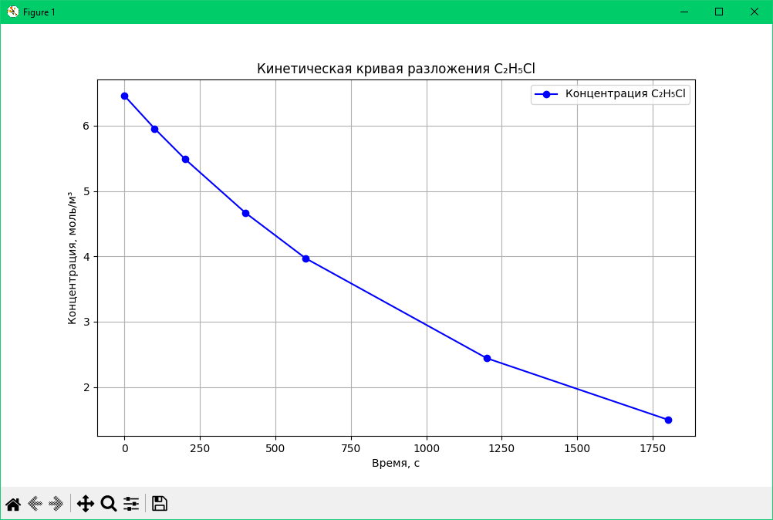
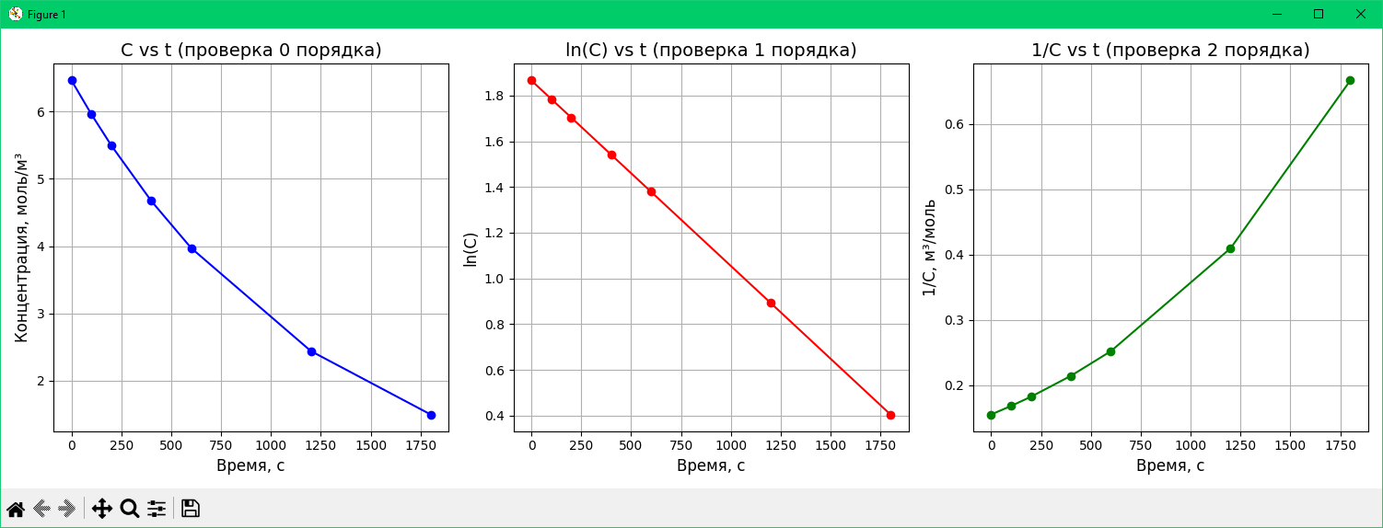
На основе данных графиков был определен порядок реакции = 1
Результаты расчетов:
t, c | p, кПа | pA, кПа | CA, моль/м³
0 | 40.28 | 40.28 | 6.4598
100 | 43.42 | 37.14 | 5.9562
200 | 46.31 | 34.25 | 5.4927
400 | 51.44 | 29.12 | 4.6700
600 | 55.80 | 24.76 | 3.9708
1200 | 65.34 | 15.22 | 2.4409
1800 | 71.21 | 9.35 | 1.4995

После визуального анализа графиков:
Вывод: реакция имеет первый порядок

Константа скорости для первого порядка: k = 0.00081 с⁻¹
Коэффициент корреляции R² = 1.00000

Время полупревращения: t = 854.4 с

При t1 = 1000 с:
Концентрация C₂H₅Cl: 2.8699 моль/м³
Степень превращения: 55.6%

2.
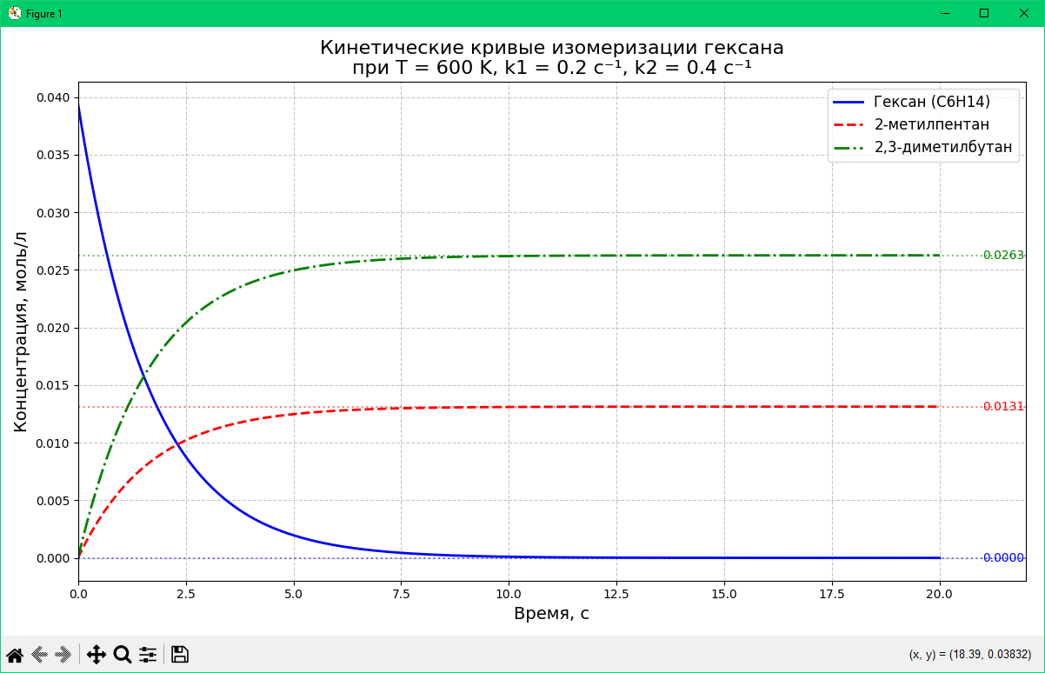
Стационарные концентрации:
Гексан: 0.000000 моль/л
2-метилпентан: 0.013133 моль/л
2,3-диметилбутан: 0.026266 моль/л

Начальная концентрация гексана была 0.0394 моль/л
Сумма стационарных концентраций 0.013133 + 0.026266 = 0,039399
Вывод
- Результаты
  - Порядок реакции – 1
  - Константа скорости k = 0.00081 с-1
  - Время полупревращения $τ_{\frac{1}{2}}=854 c.$
  - При t1 = 1000 с
    - Концентрация C2H5Cl: 0.0029 моль/м^3
    - Степень превращения: 55.6%
- Стационарные концентрации
  - Гексан: 0 моль/л (полностью израсходован)
  - 2-метилпентан: 0.0131 моль/л
  - 2,3-диметилбутан: 0.0263 моль/л

Оба задания подтверждают закон действующих масс и принципы формальной кинетики.

